Бергер Полина Григорьевна
учитель информатики высшей квалификационной категории
ОШИ «Лицей имени Н.И. Лобачевского» КФУ
г. Казань

ТЕХНОЛОГИЧЕСКАЯ КАРТА УРОКА ИНФОРМАТИКИ

Класс 8
Раздел Обработка числовой информации.
Тема Виды адресов. Решение задач на виды адресации.

ДИДАКТИЧЕСКОЕ ОБОСНОВАНИЕ УРОКА
Цели урока:
- Предметные цели:
  - способствовать формированию представления об электронных таблицах и их назначении;
  - способствовать запоминанию основной терминологии по теме “Электронные таблицы”;
  - способствовать осознанию сущности принципов относительной и абсолютной адресации.
- Личностные цели:
  - способствовать развитию речи учащихся, обогащению и усложнению их словарного запаса;
  - способствовать овладению умением определять и объяснять понятия;
  - способствовать формированию и развитию познавательного интереса учащихся к предмету;
  - способствовать овладению всеми видами памяти;
  - способствовать формированию ответственного отношения к учению, готовности и способности обучающихся к саморазвитию и самообразованию на основе мотивации к обучению и познанию;
  - способствовать формированию коммуникативной компетентности в процессе образовательной деятельности;
- Метапредметные цели:
  - способствовать соблюдению норм и правил культуры речи;
  - способствовать формированию и развитию умения самостоятельно определять цели своего обучения, ставить и формулировать для себя новые задачи в учёбе и познавательной деятельности, развивать мотивы и интересы своей познавательной деятельности;
  - способствовать овладению основами самоконтроля, самооценки, принятия решений и осуществления осознанного выбора в учебной и познавательной деятельности;
  - способствовать формированию умения структурировать информацию.

МЕТОДИЧЕСКОЕ ОСНАЩЕНИЕ УРОКА:
- Материально-техническая база:
  - кабинет информатики;
  - ноутбуки;
  - мультимедийный проектор;
  - экран;
- Дидактическое обеспечение:
  - учебник «Информатика и ИКТ» под ред. Н.Д.Угриновича, 8 класс
- Раздаточный материал:
  - текст для смыслового чтения “Электронные таблицы. Основные понятия” (Приложение 1);
  - список вопросов для защиты проекта (Приложение 2);
  - оценочный лист (Приложение 3);
  - инструкционная карта к практической работе “Стоимость букета тюльпанов”
(Приложение 5);
  - домашнее задание (Приложение 6).
- Мультимедийное сопровождение:
  - презентация «Виды адресов» (Приложение 7).
- Программное обеспечение:
  - Тест 1 «Электронные таблицы: основные понятия» (Приложение 4, файл Тест1.exe), созданный в свободно распространяемой программе IREN 2.3.
  - Файл для практической работы Стоимость букета тюльпанов.xlsx.
Методы обучения: проблемные, объяснительно-иллюстративные, частично-поисковые
Тип урока: изучения и первичного закрепления новых знаний
Формы организации учебной деятельности: фронтальная, индивидуальная, групповая.

ТЕХНОЛОГИЧЕСКАЯ КАРТА УРОКА

Предмет ИНФОРМАТИКА
Класс 8
Автор УМК Н.Д.Угринович
Тема урока “Виды адресов. Решение задач на виды адресации”
Тип урока урок изучения и первичного закрепления новых знаний
Учитель Бергер Полина Григорьевна
Этап урока | Деятельность учителя | Деятельность учащихся
Этап урока | Деятельность учителя | Познавательная |  | Коммуникативная |  | Регулятивная |  |  | Личностная
Этап урока | Деятельность учителя | Осуществляемые действия | Формируемые способы деятельности | Осуществляемые действия | Формируемые способы деятельности | Осуществляемые действия |  | Формируемые способы деятельности | Осуществляемые действия | Формируемые способы деятельности
Этап мотивации к учебной деятельности | Приветствие, проверка явки учащихся, заполнение учителем классного журнала, проверка готовности учащихся к уроку  Задание “Неоконченные предложения”.  Просит учащихся закончить 5 предложений, а последний ответ подскажет тему урока:  1. “Компьютерная программа для обработки информации, представленная в табличном виде - это... (электронная таблица(ЭТ))”;  2.“Базовый элемент ЭТ это- ….(ячейка)”;  3.”Прямоугольная область ЭТ - это…(диапазон)”;  4.”ЭТ состоит из ….(ячеек. строк, столбцов)”;  5.”Однозначно определяет ячейку её…(адрес)” | активное слушание  выдвижение предположений о теме урока | формулирование собственных ожиданий | слушание учителя, товарищей | построение понятных для собеседника высказываний | включение произвольного внимания |  |  | Эмоциональный настрой на урок | проявление эмоционального отношения в учебно-познавательной деятельности
Проверка д/з | Домашнее задание  Приложение 1 Текст для смыслового чтения “Электронные таблицы: основные понятия”, Приложение 2 “ Вопросы для защиты проекта “Интеллект-карта”  Приложение 3 Оценочный лист  выявление факта выполнения домашнего задания у всего класса,  обнаружение причин невыполнения домашнего задания отдельными учащимися;  формирование понимания у учащихся связи выполнения домашней работы с результатами своего обучения вообще  заслушивание сообщений учащихся, организация взаимоконтроля домашнего задания, оценивание совместно с учащимися, эмоционально оценивает работу команд | взаимоконтроль и внесение корректив в учебно-познавательную деятельность  дополнение выступления участников команд | развитие и углубление потребностей и мотивов учебно-познавательной деятельности | взаимодействуют с учителем во время опроса  высказывание своего мнения по поводу выступлений одноклассников | продолжение развития:  умения использовать простые речевые средства для передачи своего мнения,  умения полно и точно выражать свои мысли | контроль правильности ответов обучающихся |  | оценивание результата по критериям листа оценки  адекватное восприятие оценки учителя | повторение раннее изученного материала | повторение раннее изученного материала
Этап актуализации и фиксирование индивидуального затруднения в пробном действии | Проведение индивидуального компьютерного тестирования (Приложение 4 “Тест 1 ЭТ: основные понятия”) | развитие и углубление потребностей и мотивов учебно-познавательной деятельности  отвечают на вопросы компьютерного теста | формирование умения извлекать информацию из иллюстраций, текстов  формирование умения выявлять сущность, особенности объектов;  формирование умения на основе анализа объектов делать выводы  формирование умения обобщать и классифицировать по признакам  формирование умения находить ответы на вопросы | взаимодействие с учителем во время опроса  участие в коллективном обсуждении проблем и принятии решений | формирование компетенции в общении, включая сознательную ориентацию учащихся на позицию других людей как партнеров в общении и совместной деятельности  формирование умение слушать, вести диалог в соответствии с целями и задачами общения |  |  |  | активизация имевшихся ранее знаний  активное погружение в тему  высказывание различных вариантов решения данной проблемы | умение слушать в соответствии с целевой установкой  принимать и сохранять учебную цель и задачу  дополнять, уточнять высказанные мнения по существу полученного задания
Этап выявления места и причины затруднения. Постановка учебной задачи | Организация сопоставления детьми действий с используемым способом (где?); выявления и вербального фиксирования причины затруднения (почему?);  на этой основе помощь учащимся ставить цель деятельности и формулировать варианты темы урока | развитие и углубление потребностей и мотивов учебно-познавательной деятельности |  |  | формирование умения учитывать позицию собеседника, осуществлять сотрудничество и кооперацию с учителем и сверстниками | Самостоятельное определение темы урока |  | формирование умения прогнозировать предстоящую работу (составлять план) | осмысление темы нового материала и основных вопросов, подлежащих усвоению | формирование мотивации к обучению и целенаправленной познавательной деятельности
Этап построения проекта выхода из затруднения | объяснение учителя с демонстрацией презентации (Приложение 7) с опорой на личные знания учащихся | Конспектируют основные положения презентации в тетради | Формирование умения структурировать знания  развитие умения получать информацию из рисунка, текста |  |  | восприятие, осмысление, запоминание учебного материала  осмысление темы нового материала и основных вопросов, подлежащих к усвоению |  | формирование умения слушать и понимать других
Этап реализации построенного проекта  (Практический этап) | Организация учителем решения задач на методы адресации, условия которых изображены на слайдах, и проверки по эталону. | развитие умения проводить сравнение изученных объектов по самостоятельно выделенным основаниям  развитие умения строить простые рассуждения | формирование умения осуществлять познавательную и личностную рефлексию |  |  | осознание целей и задач обучения  восприятие, осмысление, запоминание учебного материала  осмысление темы нового материала и основных вопросов, подлежащих к усвоению |  | формирование умения формулировать свои мысли в устной форме  формирование умения работать в парах, в группах
Этап первичного закрепления с проговариванием во внешней речи |  | ответы на вопросы после просмотра презентации | формирование умения осуществлять познавательную и личностную рефлексию | осуществление сотрудничеств и кооперации с учителем и сверстниками | формирование умения строить речевое высказывание в соответствии с поставленными задачами |  |  |  | осмысление темы нового материала и основных вопросов, подлежащих усвоению  применение на практике и последующее повторение нового материала | формирование умения выказывать своё отношение к новому материалу, выражать свои эмоции  формирование мотивации к обучению и целенаправленной познавательной деятельности  формирование умения оценивать поступки в соответствии с определённой ситуацией
  использование различных способов закрепления знаний, вопросов, требующих мыслительной активности, творческого осмысления материала
  обращение учителя по поводу ответа ученика к классу с предложением: дополнить, уточнить, исправить, взглянуть на изучаемую проблему с иной стороны.
  выявление умений у учащихся узнавать и соотносить факты с понятиями, правилами и идеями
Динамическая пауза | Упражнение для синхронизации полушарий мозга “Кулак - ладонь”
Этап самостоятельной работы с самопроверкой по эталону | Вводный инструктаж учителя:  сообщение учащимся названия практической работы;  разъяснение учащимся задач практической работы;  ознакомление учащихся с инструкцией к практической работе (см Приложение 5)  инструктаж по технике безопасности.  Организация самостоятельной работы учащихся в программе Excel с опорой на инструкционную карту «Стоимость букета тюльпанов» (см Приложение 5) | развитие и углубление потребностей и мотивов учебно-познавательной деятельности  усвоение новых способов умственной деятельности через разные виды получения информации | - умение структурировать знания  - выбор наиболее эффективных способов решения задач  - установление причинно-следственных связей  - построение логической цепи рассуждений  - выдвижение гипотез; их обоснование |  |  | самоконтроль выполнения задания  взаимоконтроль и внесение корректив в учебно-познавательную деятельность |  | планирование своего действия в соответствии с поставленной задачей и условиями ее реализации,  в т. ч. во внутреннем плане | проявление эмоционального отношения и волевых усилий в учебно-познавательной деятельности  выдвижение гипотез, основанных на жизненном опыте учащихся  восприятие, осмысление, запоминание учебного материала | применение на практике полученных знаний
Этап рефлексии | рефлексия учителя и учащихся о достижении целей урока  объективная и комментированная оценка результатов коллективного и индивидуального труда учащихся на уроке  выставление отметок в классный журнал и в дневники учащихся |  |  | оценка и самооценка учебной деятельности  обобщение и систематизация знаний  учащиеся выражают свои эмоции по поводу урока | - формирование умений полно и точно выражать свои мысли
Домашнее задание | инструктаж учителя по выполнению домашнего задания  задание учащимся на подготовку к следующему уроку (Приложение 6)  сообщение о теме следующего урока | отработка алгоритма по изученной теме  творческая переработка изученной информации | - развитие и углубление потребностей и мотивов учебно-познавательной деятельности

Приложение 1 Текст для смыслового чтения “Электронные таблицы: основные понятия”

Задание:
1. Изучите текст
2. Заполните свой раздел интеллект-карты по теме “Электронные таблицы: основные понятия”
Команда1: “Рабочая таблица” Состав: _____________________________________
Команда 2: “Ячейка” Состав: _____________________________________
Команда 3: “Диапазон ячеек” Состав: _____________________________________
Команда 4: “Формулы” Состав: _____________________________________

Часто при работе с документами приходится сталкиваться с таблицами. Очень удобно обрабатывать числовую информацию в таблице. Компьютерные программы, предназначенные для хранения и обработки данных, представленных в табличном виде, называют электронными таблицами. ЭТ предназначены для экономистов, бухгалтеров, инженеров, научных работников – всех тех,кому приходится работать с большими массивами числовой информации.
Идея создания электронной таблицы возникла довольно давно: в 1979 г. Первая ЭТ предназначалась для рационализации скучных экономических вычислений и не отличалась множеством функций. Времена шли, один табличный процессор заменялся другим, более совершенным, но наиболее удачным и популярным стал табличный процессор Excel.
Эта программа входит в состав Microsoft OFFICE.

Программа MS Excel обладает следующими возможностями:
- позволяет проводит численные эксперименты с математическими моделями;
- ЭТ можно использовать как простою базу данных;
- позволяет нам создавать сложные и красиво оформленные документы (реклама, план, графики работ).
ЭТ - это прикладная программа, для обработки числовой информации, связанная и с текстовыми документами, и с БД.
Вызов программы Excel: Пуск→Все программы→Ms Office→Ms Excel
Документ созданный в электронной таблице называется рабочей книгой.
Рабочая книга представляет собой электронный эквивалент папки. Рабочие листы объединены в рабочую книгу. Рабочая книга по умолчанию содержит три листа рабочих таблиц, которые сохраняются в один файл. Число рабочих листов можно увеличивать до 255 листов на одну книгу. Рабочий лист служит для организации и анализа данных. Одновременно на несколько листах данные можно вводить, править, производить вычисления. На рабочем листе имеется Рабочая таблица организована в виде строк и столбцов. На Каждый лист может состоять из 256 столбцов и 65536 строк. Столбцы обозначаются латинскими буквами А,В,С……, строки нумеруются. На пересечении строк и столбцов образуются ячейки, которые обозначаются координатами (А1,В2 и т.д.). Одна из ячеек на листе всегда является текущей. В большинстве операций используется именно она. Текущая ячейка обведена широкой рамкой. Ее имя приведено в поле имени ячейки, а содержимое — в строке формул. Чтобы сделать ячейку текущей (активной), надо просто щелкнуть на ней мышью.
Перемещение по ячейкам: Мышью щелкнуть на нужной ячейке или с помощью клавиш на клавиатуре
Для обозначения группы ячеек используется термин диапазон. Например, диапазон выделенных ячеек может записываться так: С2:С8, B4:B7, D3:G8.
Выделение диапазона: Схватив мышью с начала диапазона протянуть до последней ячейки диапазона.
Выделение ячеек: Выделять ячейки можно не только сверху вниз или слева направо, но и в любом другом направлении.
Выделение целого столбца: для этого достаточно щелкнуть на заголовок этого столбца. Если необходимо выделить подряд несколько столбцов, то необходимо протянуть мышью по заголовкам столбцов.
Выделение всей строки: для этого достаточно щелкнуть на заголовке этой строки. Если необходимо выделить подряд несколько строк, то необходимо протянуть мышью по заголовкам строк.
Основные типы и форматы данных.
В работе с электронными таблицами можно выделить три основных типа данных: числа, текст и формулы.
В Excel всем данным хранящимся в ячейке можно присвоить формат. Основные форматы: Числовой, Процентный, Денежный, Текстовый, Дата, Время.
Иногда в таблице некоторые данные нужно размножить. Для этого используется копирование и автозаполнение. Автозаполнение ячеек в Excel – это автоматическое продолжение ряда данных.
Для заполнения столбца номерами
1. Введите в ячейку В2 значение «1», а в ячейку В3 значение «2». Выделите обе ячейки.
2. Поместите указатель мыши в правый нижний угол ячейки В3 (маркер автозаполнения), при этом он примет вид черного крестика.
3. Нажмите левую кнопку мыши и, удерживая её нажатой, перемещайте указатель вниз. Рядом с указателем появляется подсказка, указывающая числовое значение. Когда дойдете до нужного значения, отпустите левую кнопку мыши.

Теперь мы знаем, как вводить и представлять данные, посмотрим как их обрабатывать.
Для обработки данных существуют формулы. Формула – это арифметическое или логическое выражение, по которому производятся расчеты в таблице. Ввод формул всегда начинается со знака равенства.
Формула может включать в себя числа, имена ячеек (ссылки на адреса ячеек), функции и знаки математических операций.
Для придания таблице другого внешнего вида можно изменять цвет ячеек, цвет и стиль линий, различно форматировать текст в ячейке.

Ввод данных
Для ввода данных в текущую ячейку не требуется никакой специальной команды. Нажатие клавиш с буквами, цифрами или знаками препинания автоматически начинает ввод данных в ячейку.
Вводимая информация одновременно отображается и в строке формул. Закончить ввод данных можно несколькими способами:
а) нажать клавишу Enter
б) щелкнуть мышью на другой ячейке;
в) переместиться на другую ячейку клавишами управления курсором;
По окончанию ввода программа Excel автоматически выравнивает текстовые данные по левому краю, а числовые – по правому.
Введенные в ячейки данные можно форматировать теми же средствами панели Форматирование, что и в Word (шрифт, начертание, размер, выравнивание, цвет, фон и др.).
Видимая на экране сетка не выводится при печати, поэтому необходимо для нужных ячеек ставить границы с помощью кнопки Границы на панели Главная.
Удалить данные в ячейке или группе ячеек можно с помощью клавиши Delete.
Изменение ширины ячейки (столбца):
- Навести указатель мыши на вертикальную границу ячейки (столбца). Указатель примет вид двунаправленной стрелки.
- “Схватить” мышью границу и перемещать ее до нужного размера. Если вместо этого выполнить двойной щелчок, то программа установит оптимальную с ее точки зрения ширину ячейки.
Изменение высоты ячейки (строки).
Навести указатель мыши на горизонтальную границу ячейки (строки). Указатель примет вид двунаправленной стрелки. Далее действуем, как при изменении ширины ячейки (столбца). Также можно изменить высоту и ширину ячейки с помощью команды Формат ячейки.

Документы, которые создаются с помощью EXCEL, называются рабочими книгами и имеют расширение .XLS. Новая рабочая книга имеет три рабочих листа, которые называются ЛИСТ1, ЛИСТ2 и ЛИСТ3.
На рабочем листе могут располагаться таблицы данных, диаграммы.
Рабочее поле состоит из строк и столбцов. Строки нумеруются числами от 1 до 65536.
Столбцы обозначаются латинскими буквами: А, В, С, …, АА, АВ, … , IV, всего – 256.
Диапазон – это ячейки, расположенные в виде прямоугольника. Для записи диапазона используется «:»: например, А3:В5.

Основные принципы работы с программой (см. по ссылке):

http://prostoexcel2010.blogspot.com/2012/02/blog-post_1727.html

Приложение 2 “Вопросы для защиты проекта “Интеллект-карта”

№ команды | Тема проекта | Вопросы к защите
1 | Рабочая таблица | - Где находится рабочая таблица?  - Из каких элементов состоит рабочая таблица?  - Сколько строк и столбцов содержит рабочая таблица?  - Как обозначаются строки и столбцы?  - Как выделить строку?  - Как выделить столбец?  - Как выделить группу смежных строк?  - Как выделить группу смежных столбцов?  - Как вставить строку?  - Как вставить столбец?  - Как быстро переместиться в начало таблицы (в ячейку А1)?  - Как быстро переместиться в конец таблицы?  - Как перемещаться по таблице с помощью клавиатуры?  - Как перемещаться по таблице с помощью мыши?
2 | Ячейка | - Что такое ячейка в электронной таблице?  - Как формируется адрес ячейки?  - Какая информация может храниться в ячейке?  - Как отличить число от текста?  - Как отличить формулу от текста?  - Что такое текущая или активная ячейка?  - Где отображается адрес текущей ячейки?  - Как выделить ячейку?  - Как отредактировать содержимое ячейки?
3 | Диапазон | - Что такое диапазон?  - Для чего используются диапазоны в электронной таблице?  - Привести пример диапазона.  - Как адресуется диапазон?  - Как подсчитать количество ячеек в диапазоне?  - Как выделить диапазон?  - Как выделить несмежные диапазоны?  - Какие простейшие функции обработки вы знаете?  - Как называется прием быстрого заполнения диапазона последовательностью чисел?  - Как применить прием автозаполнения?
4 | Формула | - Что такое формула применительно к электронной таблице?  - Для чего служит формула?  - Чем формула отличается от текста?  - Где может отображаться формула?  - Как включить режим отображения формул?  - Как записываются арифметические выражения в Excel?  - Как быстро и правильно ввести адрес ячейки или диапазона в формулу?

Приложение 3 “Оценочный лист”

Оценочный лист

Оцените выступление команд по каждому из 5 критериев, где
«5» - отлично
«4» - хорошо
«3» - нормально
«2» - плохо
Команда номер: ____
Тема: _____________________________
Состав команды: ______________________________________________

№ критерия | Критерий | 1 команда | 2 команда | 3 команда | 4 команда | 5 команда
1 | Качество выступления докладчика/-ов
2 | Четкость структуры интеллект-карты
3 | Дизайн
4 | Информативность
5 | Краткость подачи материала
СРЕДНИЙ БАЛЛ:

Приложение 4 “Тест 1 ЭТ: основные понятия”
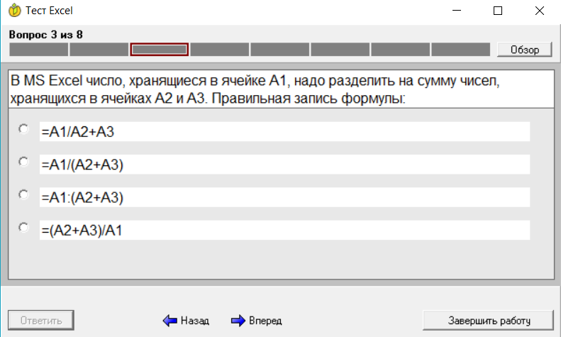
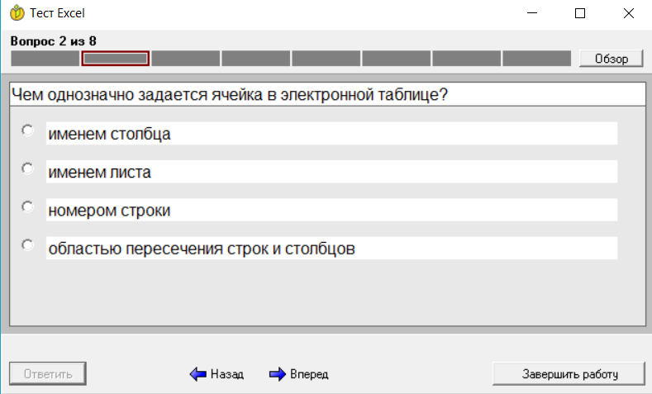
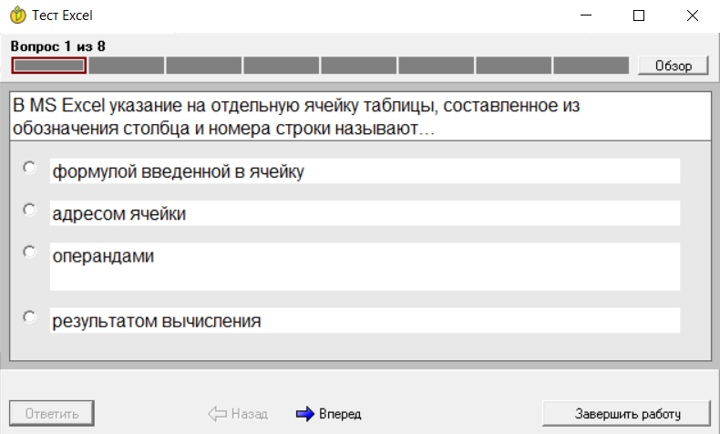

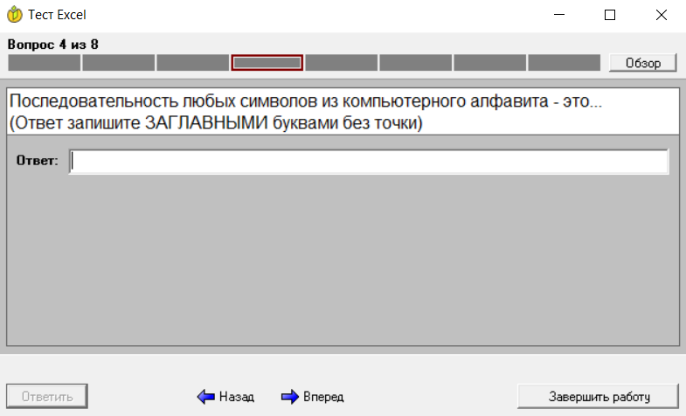
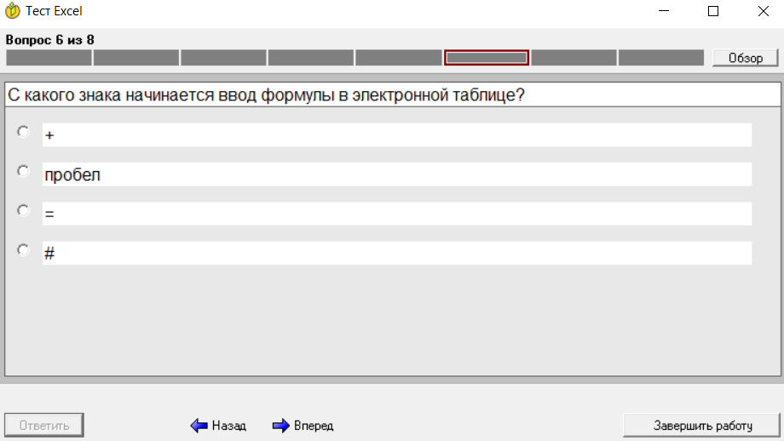
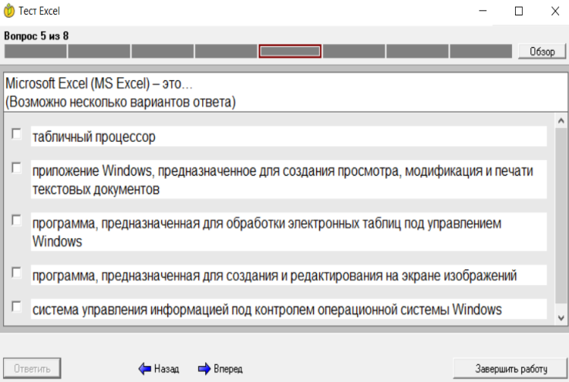
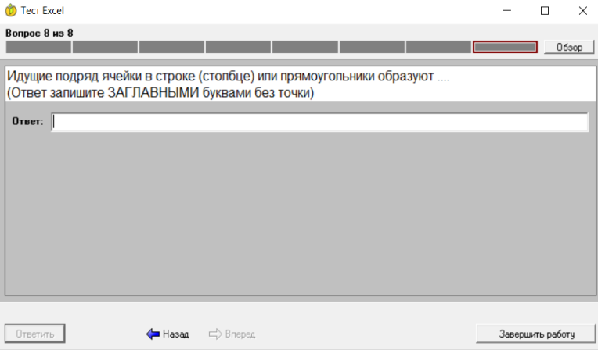
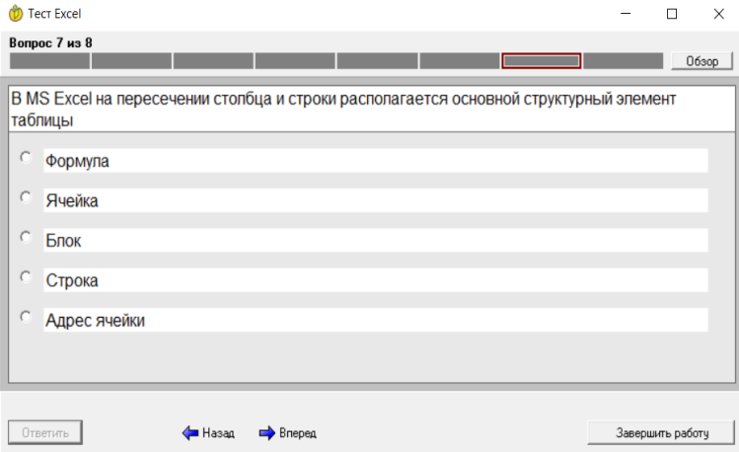

Приложение 5. Инструкционная карта к практической работе
Практическая работа «Стоимость букета тюльпанов»
- Откройте файл Excel Стоимость букета тюльпанов.xlsx;
- переименуйте листы файла (см. рис.1, рис.2):
  - нажмите правой кнопкой мыши на название листа внизу экрана;
  - в выпадающем меню выберете «Переименовать»;
  - введите новое название листа.
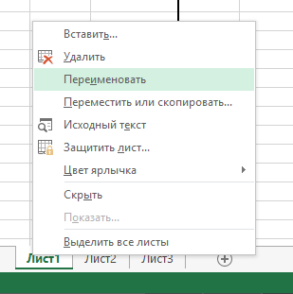

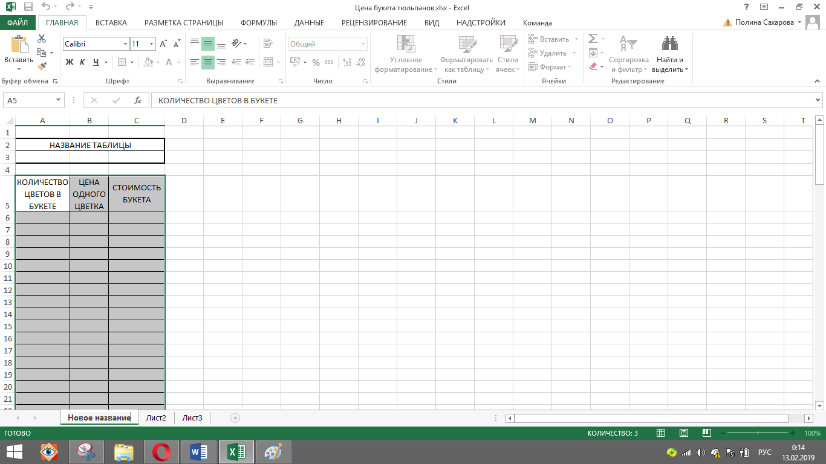

Рис. 2
Рис. 1

Переименуйте таким образом все листы книги: «Лист1» – «Относительная адресация», «Лист2» – «Абсолютная адресация», «Лист3» – «Смешанная адресация».
ЗАДАНИЕ 1 Относительные адреса ячеек
- Откройте лист «Относительная адресация»
- Введите название таблицы, объединив ячейки А3:С3 (см. рис. 3, рис.4):
  - Выделите ячейки А3:С3
  - Объедините ячейки, нажав кнопку «Объединить и поместить в центре»
  - Введите название таблицы «Задание 1»
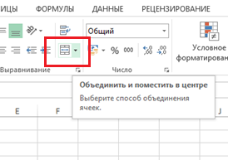
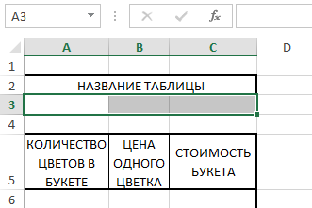

Рис. 4
Рис. 3
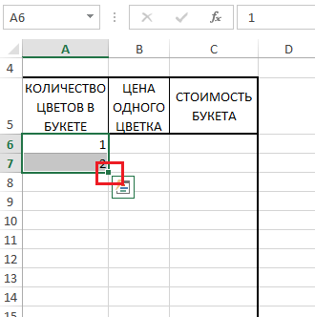
- Заполните столбец «Количество цветов в букете» от 1 до 100 с шагом 1, используя автозаполнение (см. рис.5):
  - Введите в ячейку А6 цифру 1, в ячейку А7 цифру 2
  - Выделите ячейки А6 и А7
  - Перетащите маркер заполнения до ячейки А105
Рис. 5
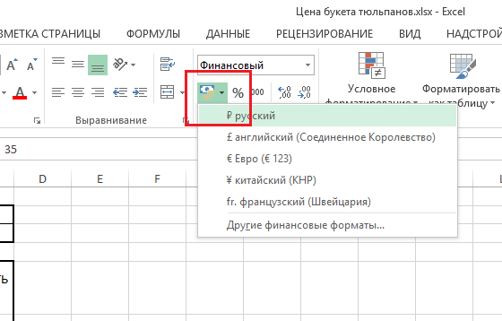
- Заполните столбец «Цена одного цветка»:
  - Введите в ячейку В6 число 35 – стоимость одного цветка тюльпана
  - Измените формат ячейки на «Финансовый числовой формат»
(см. рис.6)
  - Скопируйте ячейку В6 до ячейки В105, используя маркер заполнения
Рис. 6
- Заполните столбец «Стоимость букета» (см. рис.7):
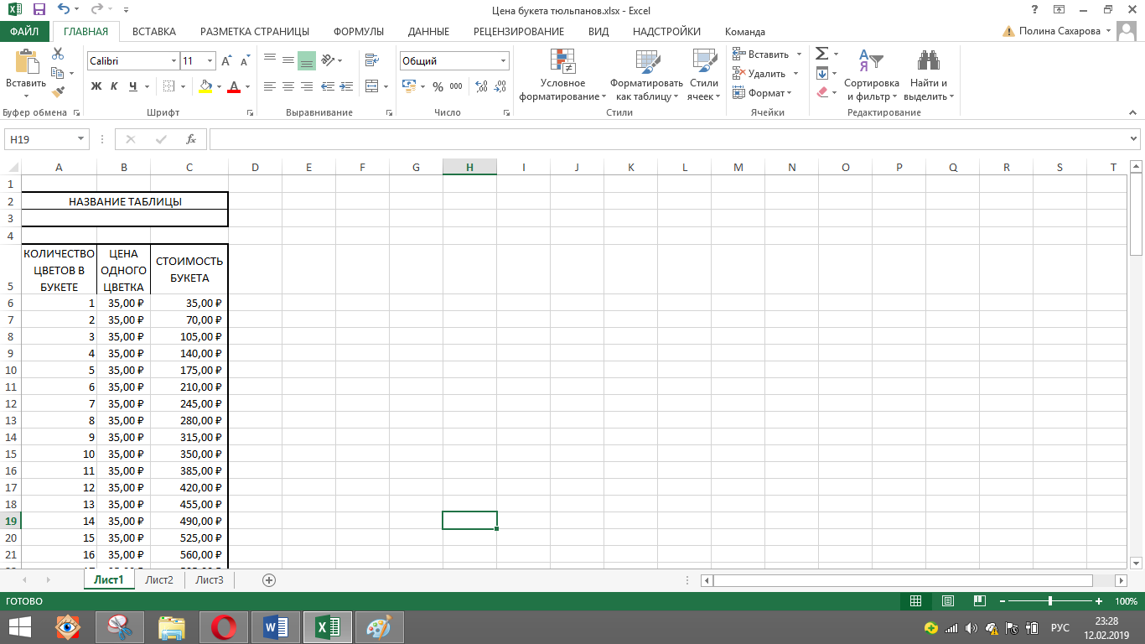
  - введите в ячейку С6 формулу «=А6*В6»
  - скопируйте формулу до ячейки С105;
  - результат см. на рис.8.
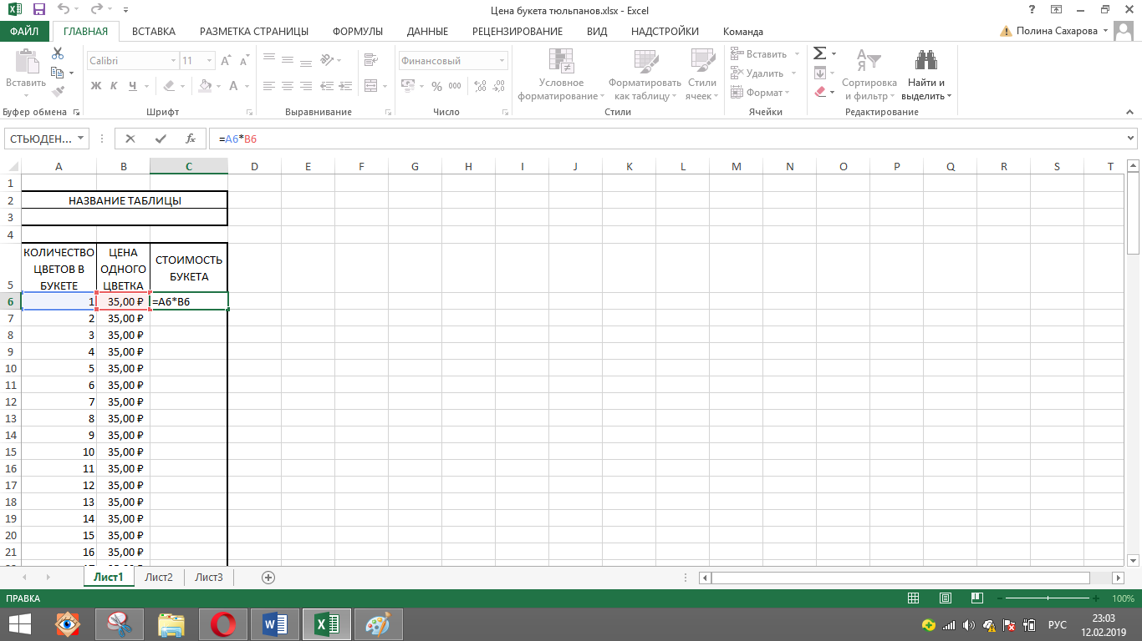

Рис. 7
Рис. 8

ЗАДАНИЕ 2 Абсолютные адреса ячеек
- Откройте лист «Абсолютная адресация»
- Введите название таблицы «Задание 2», объединив ячейки А3:С3
- Заполните столбец «Количество цветов в букете» от 1 до 199 с шагом 2, используя автозаполнение:
  - введите в ячейку А6 число 1, в ячейку А7 число 3;
  - выделите ячейки А6 и А7;
  - перетащите маркер заполнения до ячейки А105.
- Введите в ячейку F2 стоимость одного цветка (35 руб.), изменив формат ячейки на «Финансовый числовой формат» (см. рис. 9)
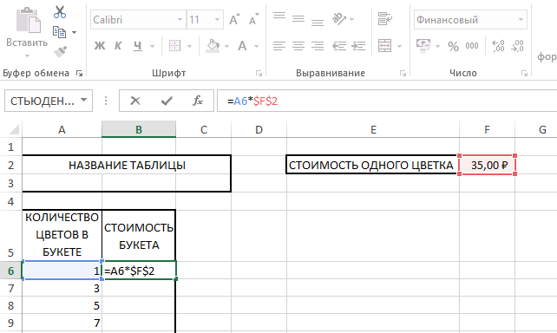
- Заполните столбец «Стоимость букета»:
  - введите в ячейку В6 формулу «=А6*$F$2»;
  - скопируйте формулу до ячейки В105;
  - измените формат ячеек на «Финансовый числовой формат»;
  - результат см. на рис.10.
Рис. 9
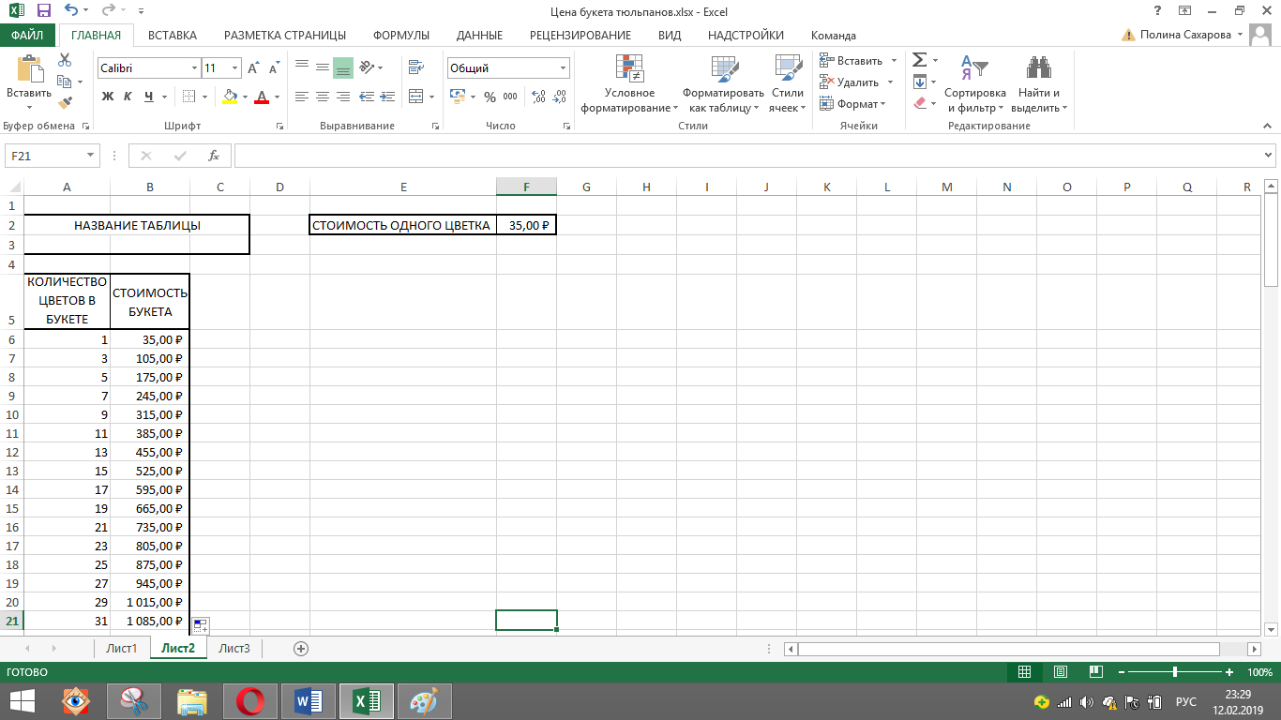

ЗАДАНИЕ 3 Смешанные адреса ячеек
Рис. 10
- Откройте лист «Смешанная адресация»
- Введите название магазина, объединив ячейки А2:Е2
- Введите в ячейку В4 курс доллара к рублю (65,88 руб.), изменив формат ячейки на «Финансовый числовой формат»
- Заполните столбец «Стоимость одного цветка в $» в соответствии с таблицей 1:
название сорта тюльпана | стоимость одного цветка в $
сорт "Gavota" | 0,24
сорт "Recreado" | 0,38
сорт "Olaf" | 0,56
сорт "New design" | 0,3
сорт "Mascara" | 0,66
Табл. 1. 1
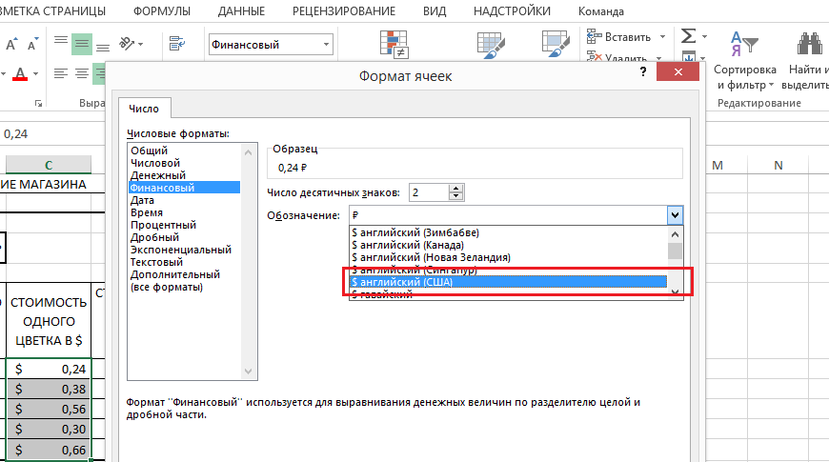
- Измените формат ячеек на «Финансовый числовой формат» –> «$ английский (США)» (см. рис.11, рис.12):
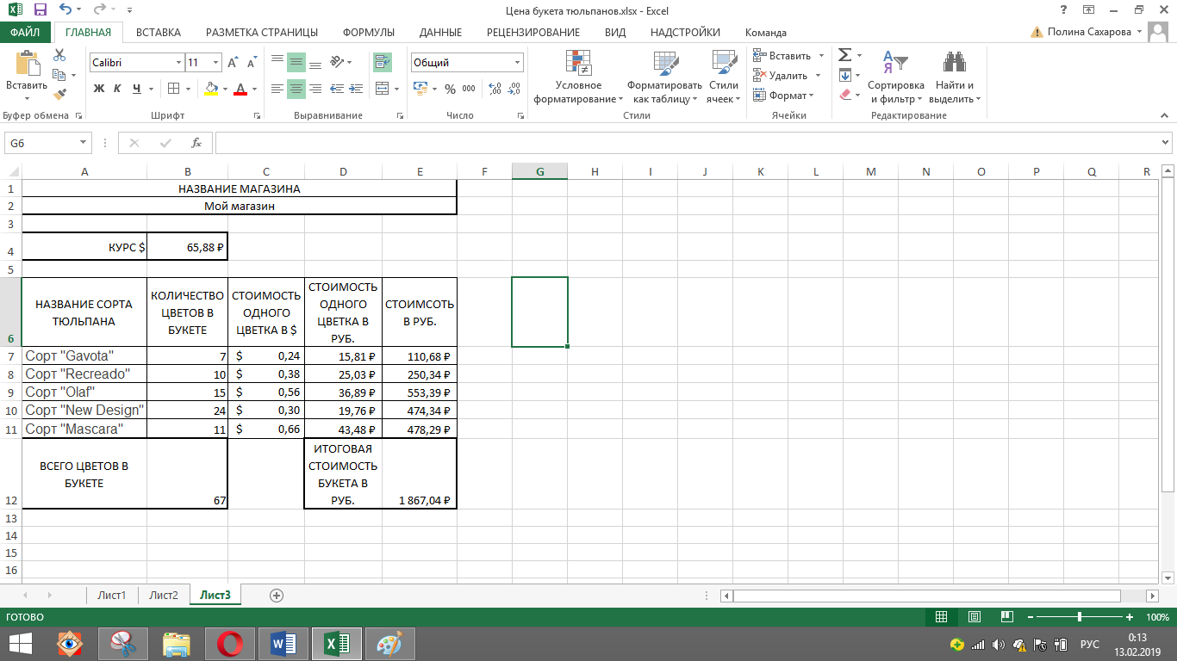
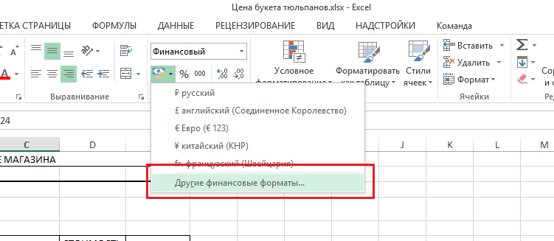
Рис. 12
Рис. 11
- Заполните столбец «Стоимость одного цветка в руб.»:
  - Введите в ячейку D3 формулу «=$В$4*С7»
  - Скопируйте формулу до ячейки С11
  - Измените формат ячеек на «Финансовый числовой формат»
- Заполните столбец «Стоимость в руб.»:
  - Введите в ячейку Е7 формулу «=В7*D7»
  - Скопируйте формулу до ячейки Е11
- Измените формат ячеек на «Финансовый числовой формат»
Рис. 13
- Введите в ячейку Е12 формулу «=СУММ(Е7:Е11)»
- Введите в ячейку В12 формулу «=СУММ(В7:В11)»

- Заполните столбец «Количество цветов в букете» таким образом, чтобы итоговая стоимость букета не превышала 2 000 руб., а общее количество цветов в букете было нечетным числом;
- примерный результат см. на рис. 13.

Приложение 6 Домашнее задание по теме “Виды адресов”
- Выучить конспект по теме «Виды адресов»
- Выполнить домашнюю практическую работу:
Составить «шпаргалку» для флориста в магазине цветов
- Указать название магазина, используя объединение ячеек
- Построить в Excel таблицу, где по вертикали укажите названия 5 сортов тюльпанов (найти в интернете самостоятельно), по горизонтали – количество цветов в букете (от 1 до 33, используя автозаполнение с шагом 2). Ниже приведен пример таблицы.
 | 1 | 3 | … | 29 | 31 | 33
Сорт 1
Сорт 2
…
Сорт 5
- В выделенные ячейки ввести цены одного цветка каждого сорта в рублях (использовать денежный формат ячеек)
- В ячейку, которая выделена красным цветом, введите формулу, скопируйте ее по вертикали и горизонтали, заполнив оставшуюся часть таблицы (по аналогии с таблицей умножения).
- КРАСИВО ОФОРМИТЬ ТАБЛИЦУ (в том числе добавить изображения тюльпанов выбранных сортов)
- Назовите файл «Виды адресов_ фамилия»

